Задачи 71—80. Для стального вала постоянного поперечного сечения (рисунок 2.25, схемы 1-10). 1) определить значения моментов М₁, М₂, М₃, М₄; 2) построить эпюру крутящих моментов; 3) определить диаметр вала из расчетов на прочность, приняв в задачах поперечное сечение вала — круг. Считать [τ_{к}]=30 МПа; φ₀ = 0,02 рад/м; G = 8·10⁴ МПа. Данные своего варианта взять из таблицы 8. Окончательно принимаемое значение диаметра вала должно быть округлено до ближайшего большего четного или оканчивающегося на пять числа.
Таблица 8. Варианты заданий
№ задачи; № схемы на рис. 2.25  к2.22 | Вариант | Р₁ | Р₂ | Р₃ | ω
 |  |  | кВт |  | рад/с
75;5 | 05 | 100 | 18 | 50 | 20

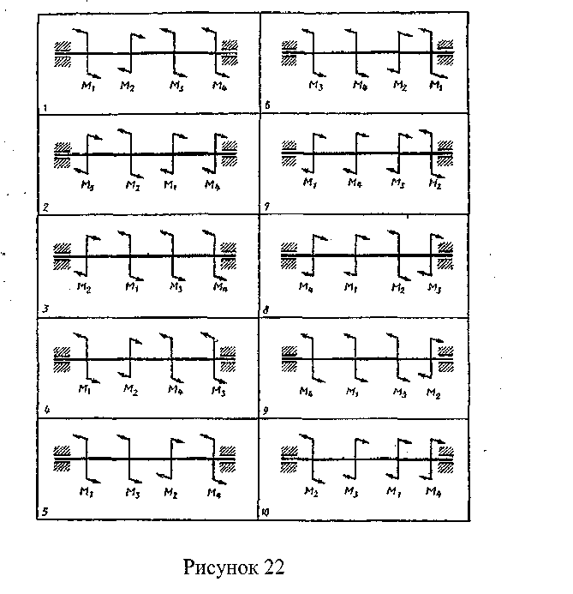
Рисунок 2.25 Схема стального вала

Задачи 81—90. Для стальной балки, жестко защемленной одним концом и нагруженной, как показано на рисунке 2.26 (схемы 1 - 10), построить эпюры поперечных сил и изгибающих моментов. Принять из условия прочности необходимый размер двутавра, считая [σ] = 160 МПа. Данные своего варианта взять из таблицы 9.

Таблица 9. Варианты заданий
№задачи; № схемы на рис. 2.26  2.23 | Вариант | F₁ | F₂ | М
 |  | кН |  | кН·м
85;5 | 05 | 2 | 6 | 10

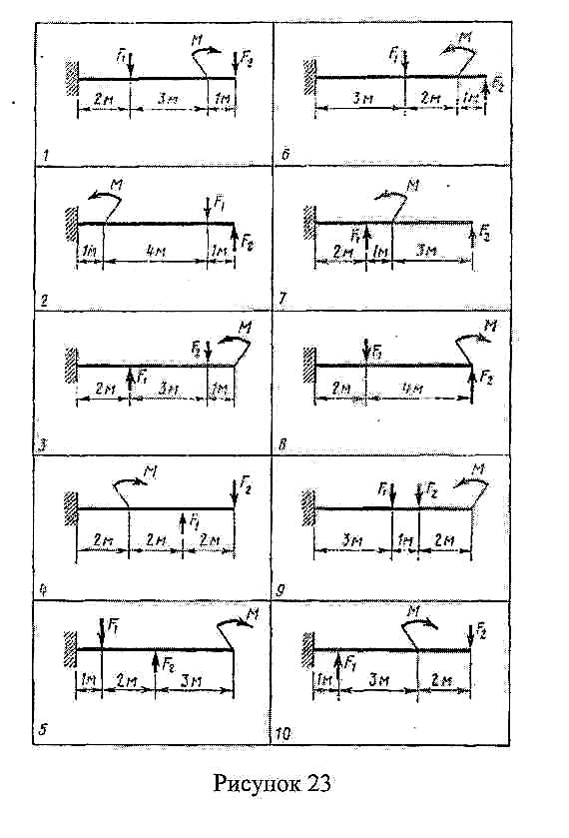
Рисунок 2.26 Жестко защемленная балка

